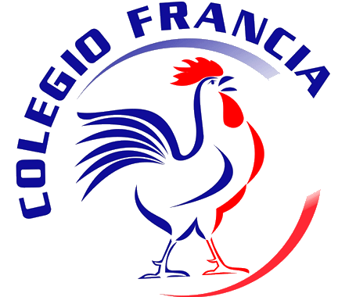 Invitación

Estudiantes de 4to y 5to año (sv) Premiere y Terminal (sf)
Tenemos el gusto de invitarles a la “Feria de Universidades 2014” con el objetivo de dar información sobre diferentes opciones de estudio que ofrecen diversas instituciones universitarias.
Fecha: 13, 14 15 de octubre
Lugar: Hall del Colegio Francia
Horario: 9.30 am a 11.00 am

Adicionalmente charlas informativas en el auditórium:
- 13 de octubre CIEF y UCAB a las 8 am
- 14 de octubre USB y METROPOLITANA a las 7.45 am

Atentamente,
Carole Agote Jacqueline Cabrera
Representante de la APE Dpto. de Orientación
Instituciones invitadas:
- Univ. Nueva Esparta
- Univ. José María Vargas
- HULT
- Universidad de Segovia
- Kapla

- Univ. Simon Bolivar
- Univ. Metroplitana
- Univ. Católica Andrés Bello
- Univ. Monteávila

